Luni 15 martie – live in grupul lui carmen nicoara

Încep săptămâna cu un Live în grupul …. Voi vorbi despre Arhetipuri și Prețurile pe care ni le setăm în business.

De la ora x ne vedem acolo, alături de Carmen Nicoară.

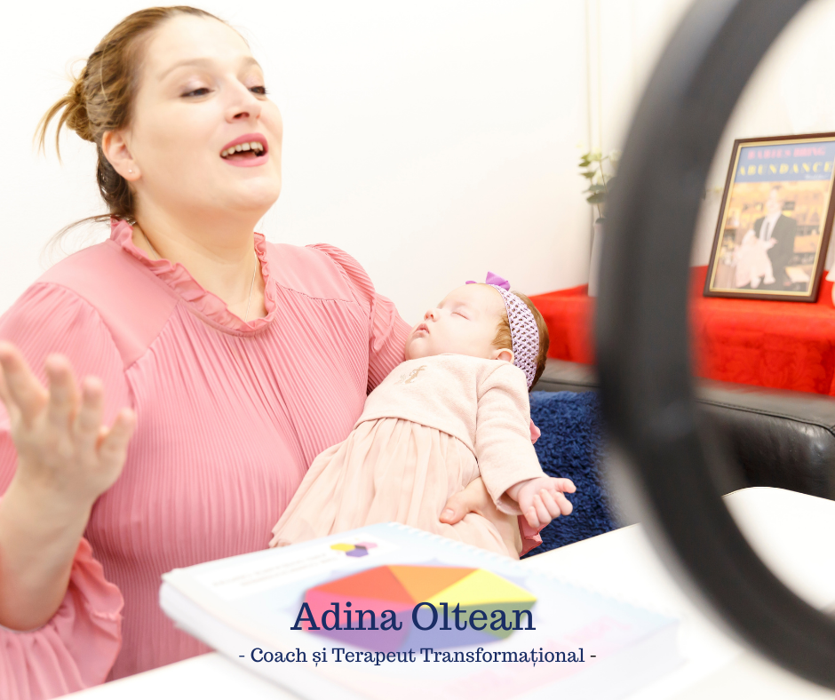

Marti 16 martie – live pe pagina Andreea

De la 19.00 voi fi live pe pagina

Vorbim despre Arhetipuri și prețuri, încă o data.

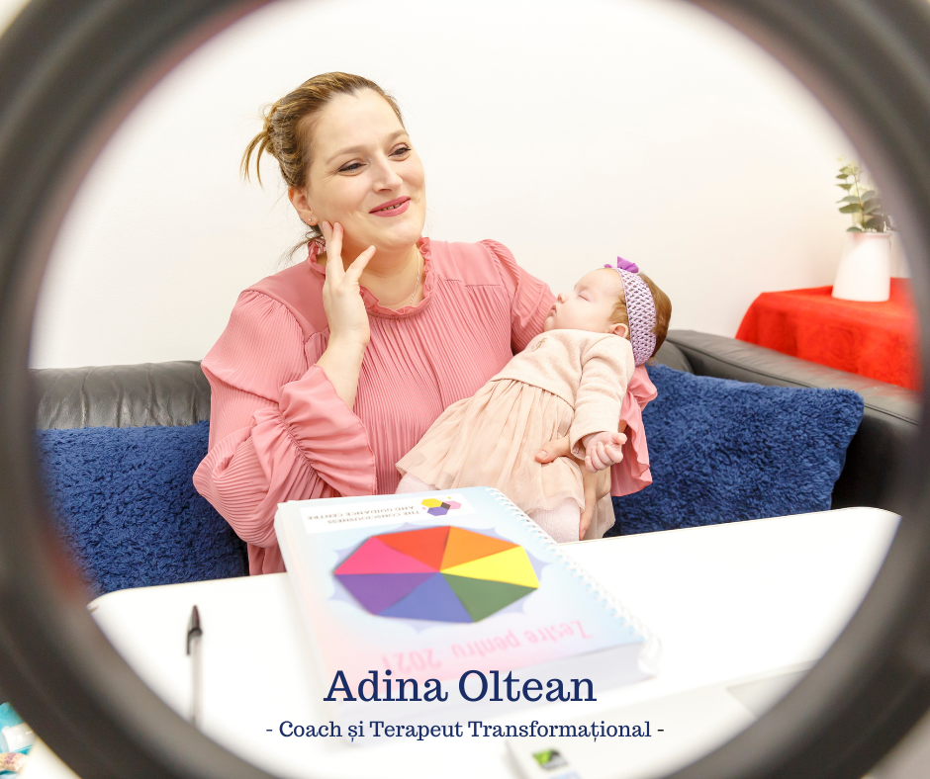

Miercuri 17 – daily teachings

Din “Învățăturile Zilnice” de Rhonda Byrne.

“Caută darurile în tot ce se întâmplă, mai ales când înfrunți ceea ce pare a fi o situație negativă.

Tot ce atragem ne ajută să creștem, ceaa ce înseamnă că, în final, totul este pentru binele nostru.

Adaptarea la o nouă cale și o nouă direcție necesită noi calități, noi puteri, iar aceste calități sunt exact ce avem nevoie să dobândim pentru a realiza lucrurile minunate care ne așteaptă. ”

Cu Recunoștință și Iubire,

Adina x

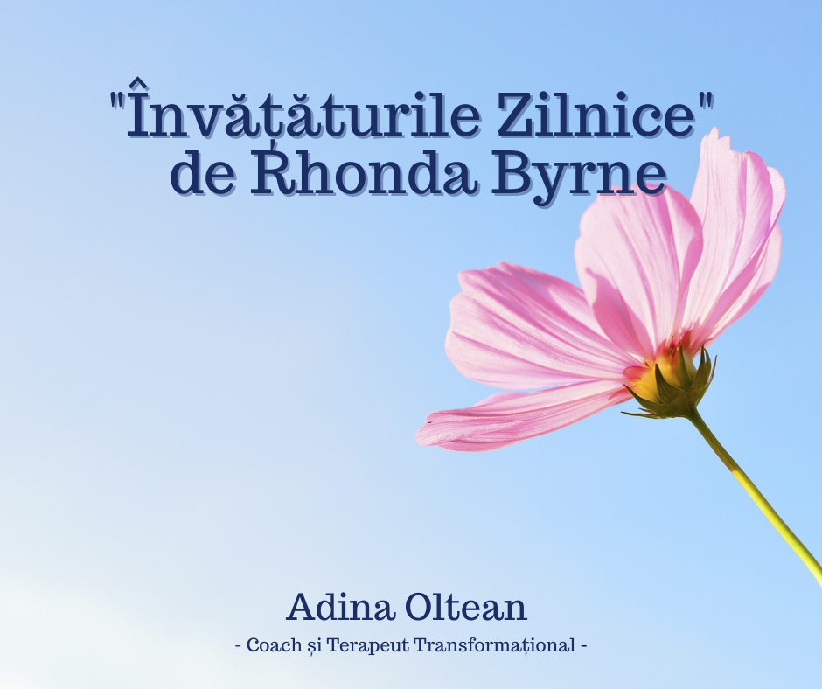

Joi 18 – traian vuia, primul zbor

“Oriunde te îndrepți, indiferent de vreme, adu cu tine întotdeauna strălucirea propriului tău soare.“ - Anthony J. D’Angelo

În 1906 Traian Vuia și-a dus strălucirea la Paris. Astăzi se împlinesc 115 ani de la primul zbor al său cu un aparat mai greu decât aerul.

Visul său a luat naștere încă din copilărie. Avea 30 de ani când și-a văzut visul împlinit, după ani de muncă și studiu.

A perseverat, nu a renunțat și a făcut imposibilul, posibil.

A rămas în istorie ca fiind “omul care a făcut bătrâna Europă să se trezească în 1906. El este primul în timp.“



Vineri 19- ziua internationala a clientilor

Ziua Internațională a Clienților

Indiferent de business-ul pe care îl ai, clienții joacă un rol important. Ei sunt chintesența dezvoltării afacerii tale.

Ziua aceasta se sărbătorește annual, încă din 2010. Are ca scop celebrarea clienților, recunoștința pentru cei care aleg business-ul tău.

Trimite un gând bun, un “thank you”, aceasta este cea mai bună zi să le mulțumești că sunt alături de tine.

Vă mulțumesc vouă, suflete frumoase, că îmi sunteți alături.

Cu Recunoștință și Iubire,

Adina x

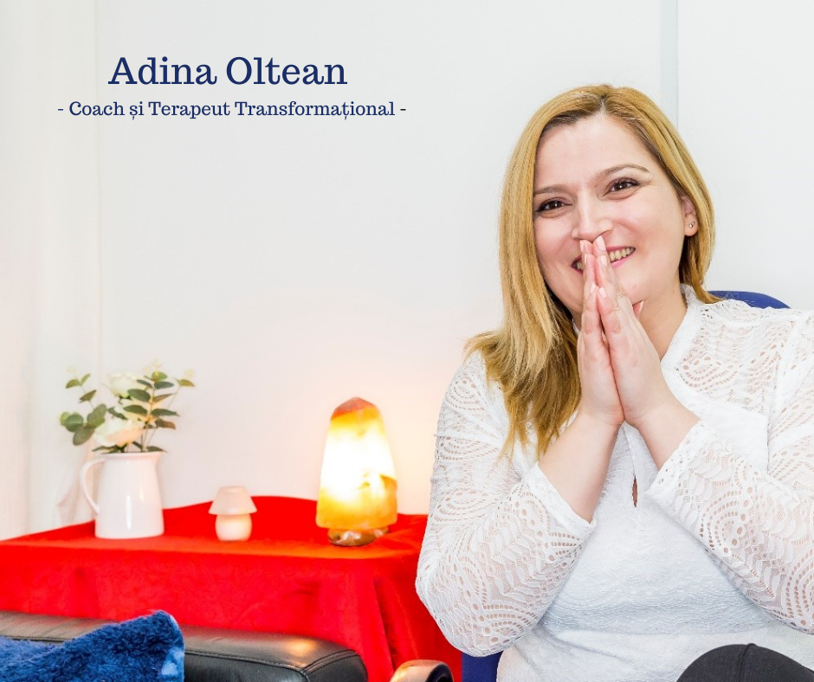

Sambata 20 – ziua internationala a fericirii

Celebrăm fericirea!

În fiecare an, pe 20 Martie, este ziua Internațională a Fericirii.

Tema de anul acesta este “Păstrează-ți calmul. Rămâi înțelept. Fii blând.”

Păstrează-ți calmul – sunt multe lucruri care ne depășesc puterea de control. Îndemnul este să ne păstram calmul și să ne concentrăm pe lucrurile pe care le putem controla.

Rămâi înțelept – Să faci alegeri înțelepte, acțiuni pozitive, care să îți aducă o stare de bine, atât ție cât și celorlalți.

Fii blând – suntem cu toții în asta, desi distanțarea social ne ține departe. Să rămânem conectați și să ne ajutăm reciproc, atunci când avem nevoie.

Numește 3 lucruri care ție îți aduc fericirea!

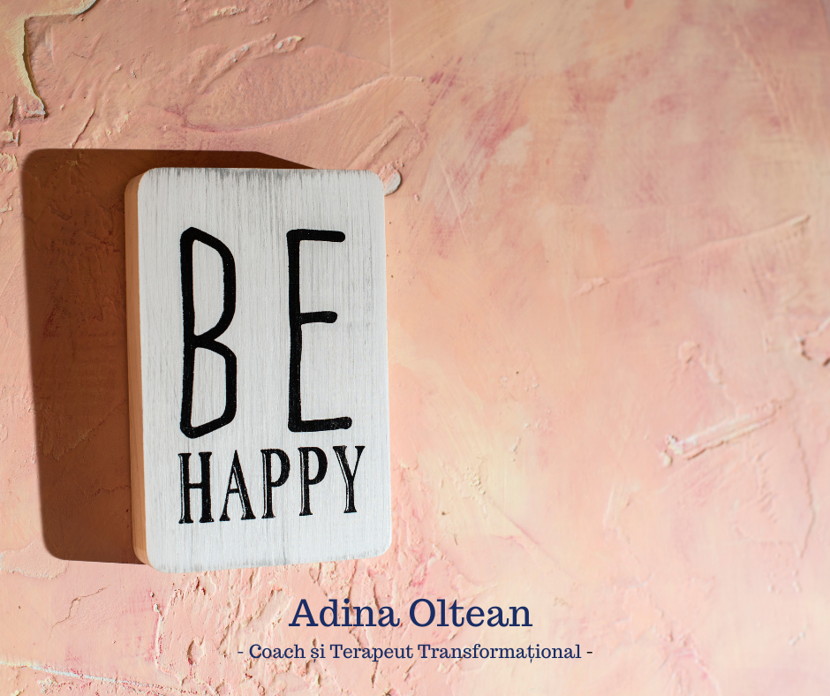

Duminica 21 – daily teaching

Închei săptămâna cu una din “Învățăturile zilnice” de Rhonda Byrne. Nu uita că Universul are căile sale pentru fiecare.

“Indiferent unde te afli, indiferent cât de dificile sunt lucrurile acum, ești întotdeauna pe drumul către măreție. Întotdeauna.”

Cu Recunoștință și Iubire,

Adina x

